

Activité 4 : Trame - Fiche pedagogique

Auteur : M Chauvin  École : Maternelle St Martial  Commune : Châteauroux | Nom du jeu ou activité :  SUDOKU
Date de réalisation : janvier 2015
Date de révision :
Activité prévue pour (Soulignez le niveau choisi) :
- Les petits
- Les moyens
Les grands
Description de l’activité :
L’activité consiste à remplir sa fiche de SUDOKU en plaçant 4 animaux différents sur chaque ligne, colonne et dans chaque carré de 4 cases.
6 niveaux de difficulté, avec des grilles composées de 16 à 36 cases et de 4 à 6 animaux différents. Chaque niveau de difficulté est composé de 8 fiches différentes.
Supports :
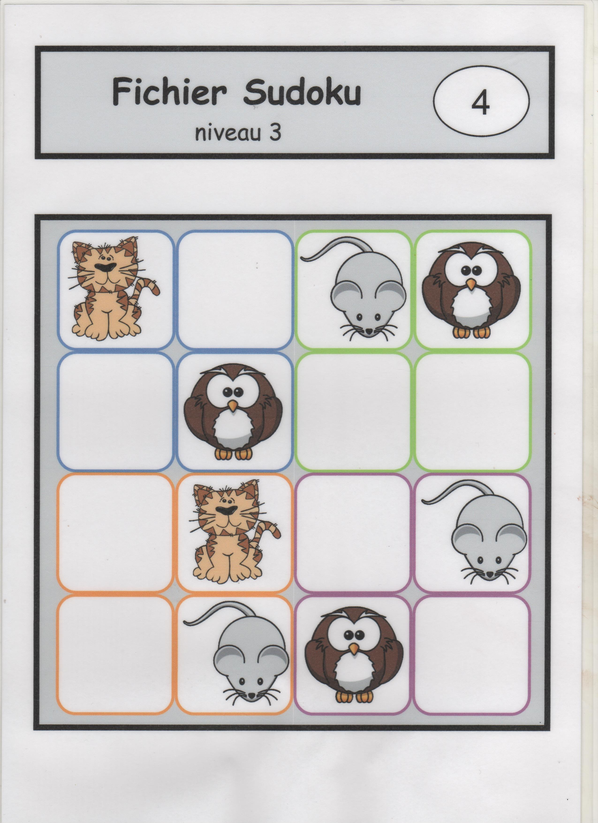
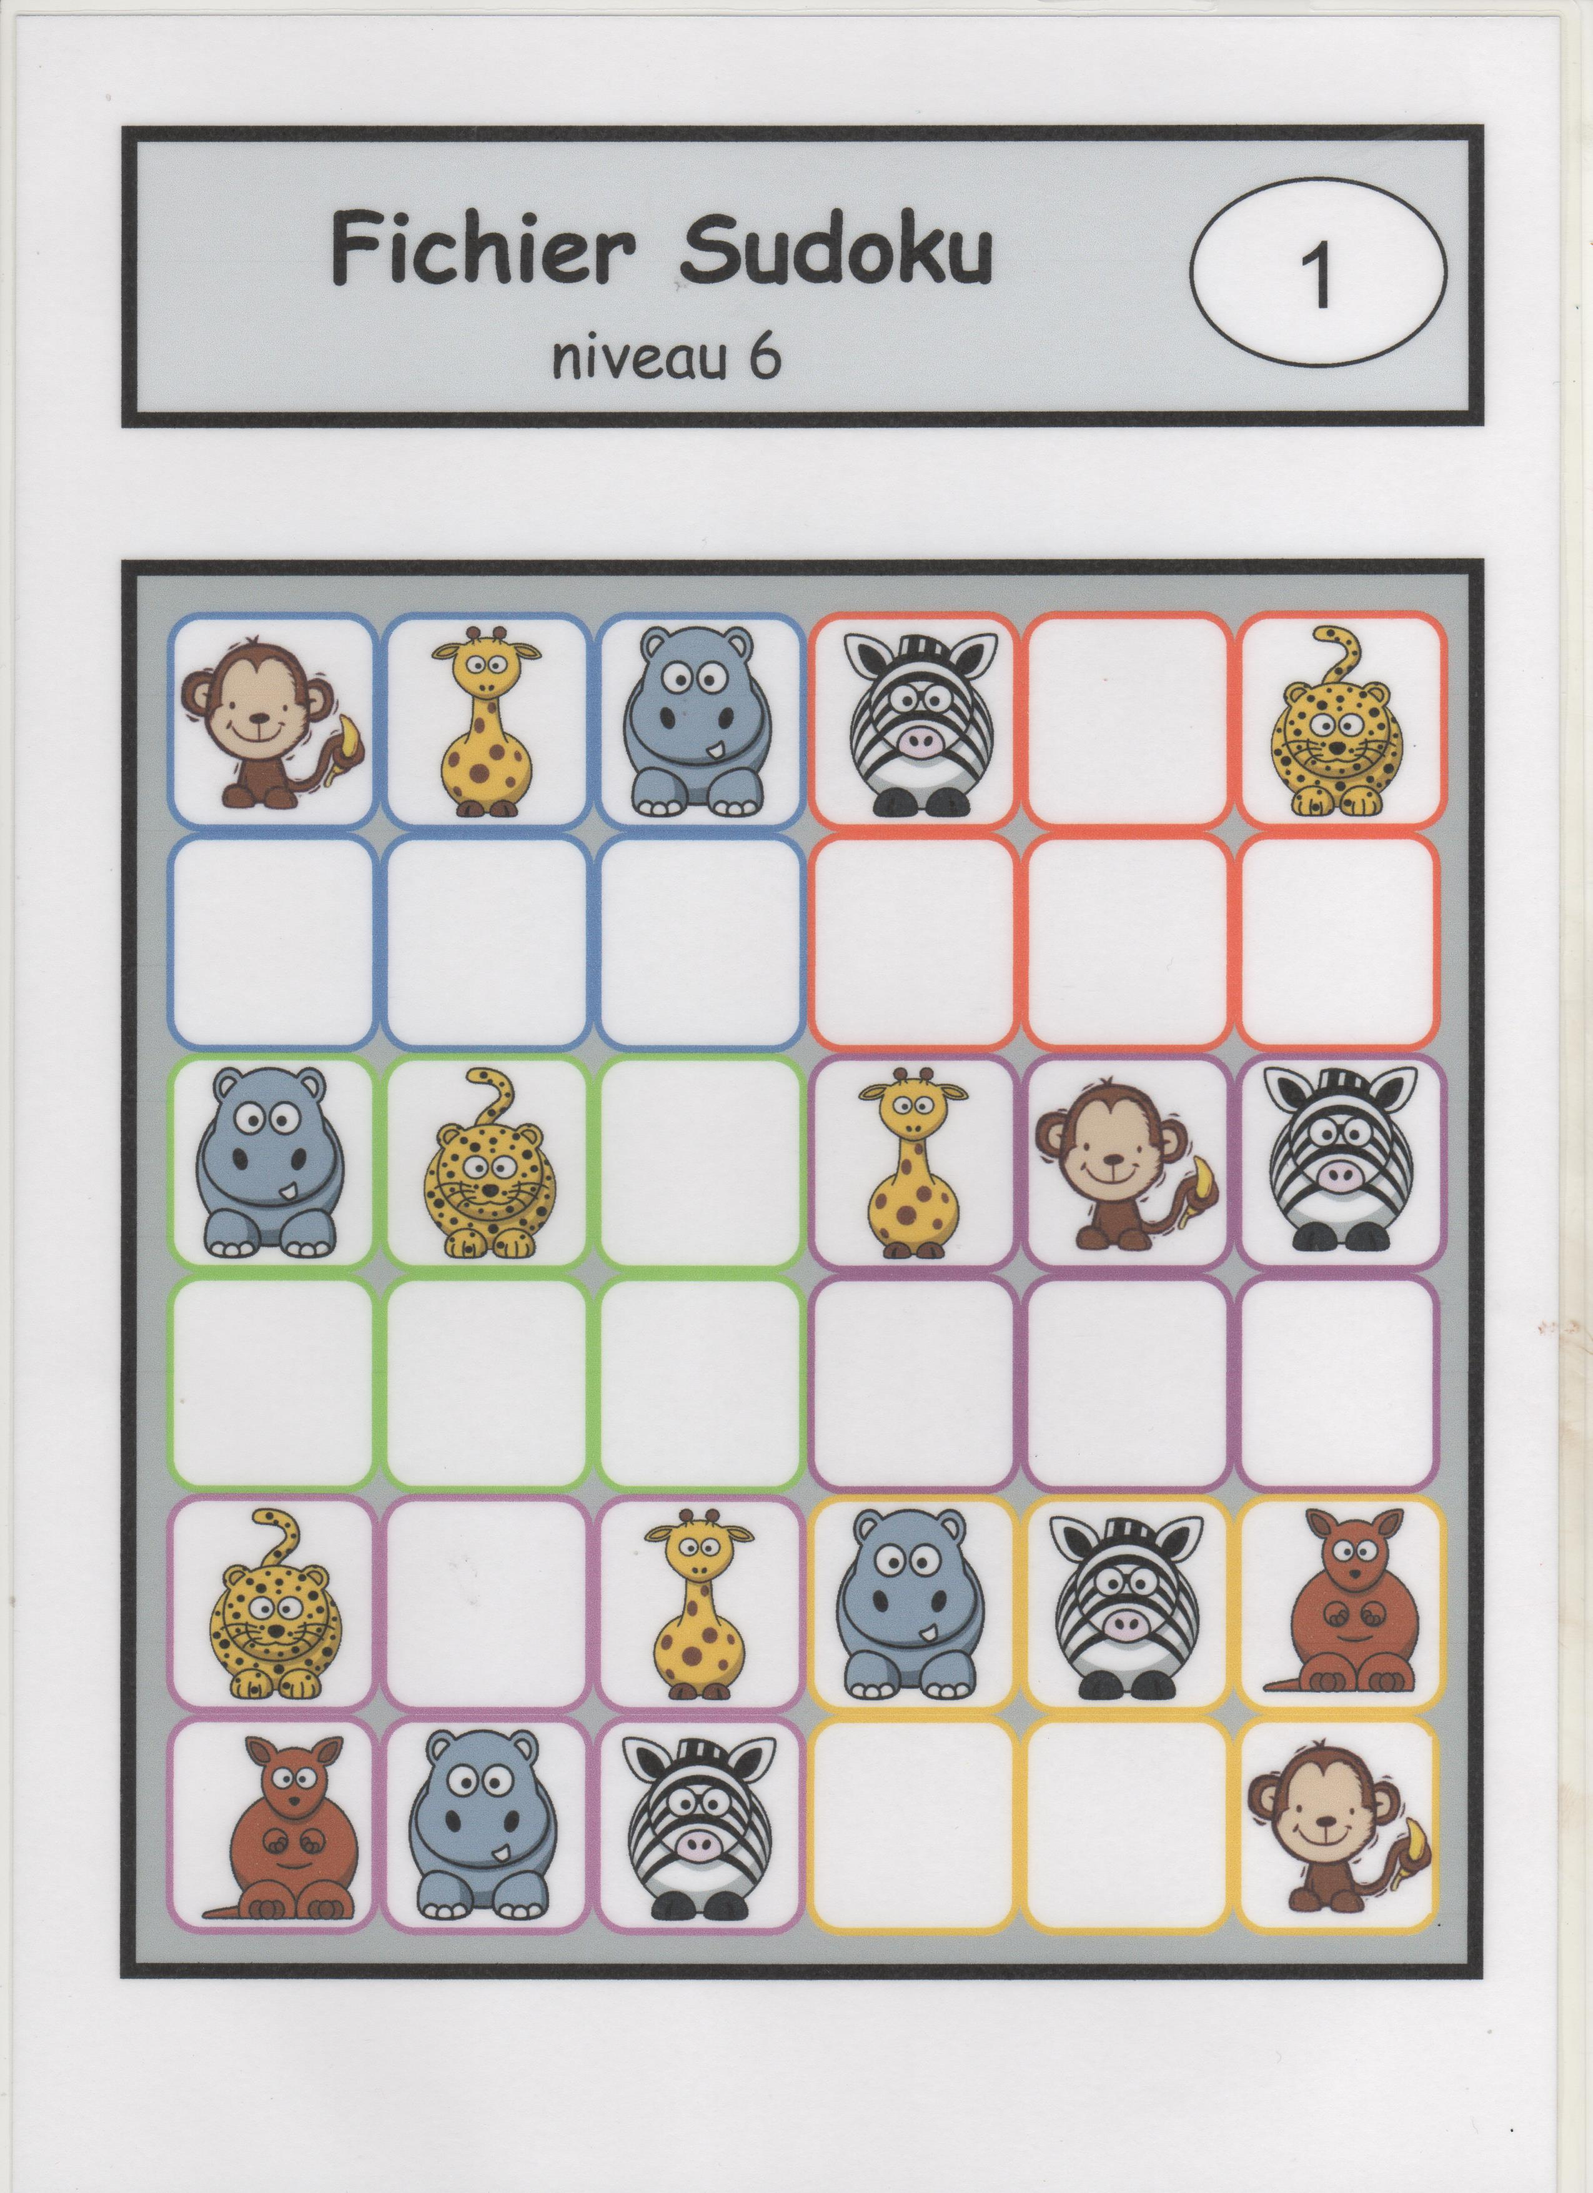
1 planche individuelle de SUDOKU
1 bande représentant les 4 (ou 6) animaux différents
Plusieurs images plastifiées représentant les différents animaux disposées sur la table


1 feuille individuelle permettant de valider le résultat.
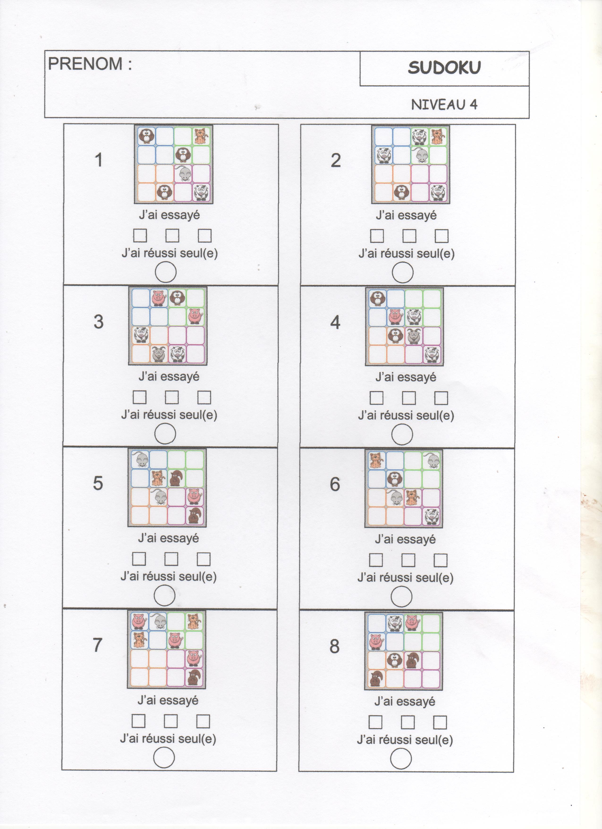
Conseils pour la mise en œuvre :
Après la récréation du matin, soit à partir de 11h, sur un temps d’ateliers de découverte du monde et de manipulations diverses.
Une fois par semaine (rotation de 4 groupes de 6 élèves) pendant 3 semaines. Plusieurs sessions au cours de l’année.
Compétences mises en œuvre :
Etre attentif au placement des images par rapport aux colonnes, lignes et carrés de 4 images (6 images pour les niveaux 5 et 6).
Etre concentré afin de développer une stratégie de réussite.
Retrouver ses erreurs et recommencer si 2 ou plusieurs animaux identiques sont placés sur la même ligne/colonne.
Remplir la feuille de résultats en fonction du numéro de la fiche réalisée et de la validation par la maîtresse.
Organisation de la classe :
4 groupes de 6 enfants : le groupe jouant au SUDOKU avec la maîtresse, 1 avec l’ATSEM et 2 autres groupes en autonomie sur des jeux de construction type « le petit architecte » ou d’organisation spatiale type « katamini ».

